instalacion inicial

arduino ide en

windows
en la pagina de arduino https://www.arduino.cc/en/software buscamos la opcion de descragar llamada “DOWNLOAD OPTIONS” , escoja su metodo de descarga , en zip o en la tienda de windows. haga click en arduino.exe

linux
sudo pacman -S arduino
nos dio este error
Picked up JAVA_TOOL_OPTIONS:
Set log4j store directory /home/dasjero98772/.arduino15
WARNING: An illegal reflective access operation has occurred
WARNING: Illegal reflective access by processing.app.linux.GTKLookAndFeelFixer (file:/usr/share/arduino/lib/arduino-core.jar) to field com.sun.java.swing.plaf.gtk.GTKLookAndFeel.styleFactory
WARNING: Please consider reporting this to the maintainers of processing.app.linux.GTKLookAndFeelFixer
WARNING: Use --illegal-access=warn to enable warnings of further illegal reflective access operations
WARNING: All illegal access operations will be denied in a future release
java.lang.NullPointerException
at processing.app.Base.rebuildProgrammerMenu(Base.java:1705)
at processing.app.Base.<init>(Base.java:286)
at processing.app.Base.main(Base.java:150)
reinstalamos arduino y añadimos las dependencias opcionales de core y AVG

añadir placas esp8266 y esp32
añadirmos en archivo en la opcion preferencias en “Placas url”
https://dl.espressif.com/dl/package_esp32_index.json, http://arduino.esp8266.com/stable/package_esp8266com_index.json
vamos gestor de trajetas en la opcion del menu “herramientas” , busamos esp8266 y damos click y luego instalamos, repetimos el proceso con esp32

probmamos la placa
con un codigo cualquiera como :
//codigo .ino
String mensaje = "esp8266 listo para hacer un seguidor de linea";
void setup() {
// put your setup code here, to run once:
Serial.begin(9600);
}
void loop() {
// put your main code here, to run repeatedly:
Serial.println(mensaje);
delay(100);
}
test completo :) 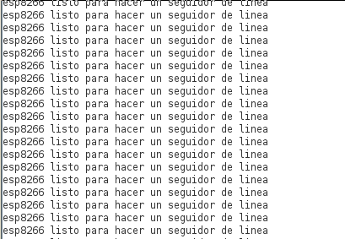

Notas
seria bueno instalar esptool

